Informatīvais ziņojums
„Par Biotopu direktīvas ieviešanu 2007.-2012. gadā”

Vides aizsardzības un reģionālās attīstības ministrija sniedz ziņojumu par Padomes 1992. gada 21. maija direktīvas 92/43/EEK par dabisko dzīvotņu, savvaļas faunas un floras aizsardzību (turpmāk - Biotopu direktīva) ieviešanu 2007.-2012. gadā. Ziņojums par Biotopu direktīvas ieviešanu tiek sagatavots reizi sešos gados saskaņā ar Biotopu direktīvas 17. pantu. Iepriekšējais ziņojums sagatavots 2007. gadā par Biotopu direktīvas ieviešanu 2004.-2006. gadā.
Lai palīdzētu valstīm ziņojuma sagatavošanā un atvieglotu dažādu Eiropas Savienības (turpmāk – ES) dalībvalstu ziņojumu salīdzināšanu savā starpā, kā arī palīdzētu izstrādāt kopējo ES ziņojumu par Biotopu direktīvas ieviešanu, ziņojums tiek gatavots pēc Eiropas Komisijas (turpmāk –EK) izstrādātas un apstiprinātas metodikas un iesniegts elektroniski, izmantojot Eiropas Vides aģentūras uzturēto ReportNet vietni.
Ziņojums par Biotopu direktīvas ieviešanu sastāv no sekojošām daļām:
- Vispārējais ziņojums par Biotopu direktīvā minēto valstu pienākumu ieviešanu pārskata periodā - Natura 2000 teritoriju skaits, platība, informācija par dabas aizsardzības plāniem, to ieviešanu, ietekmes uz Natura 2000 teritorijām izvērtējumi, piemērotie kompensējošie pasākumi, reintrodukcija, u.tml.
- Aizsardzības stāvokļa izvērtējuma anketa par katru Latvijā sastopamo ES nozīmes sugu un biotopu
- Sastopamības un dabiskās izplatības areāla kartes (10x10km tīkls)
Ziņojuma sagatavošanu organizēja Dabas aizsardzības pārvalde (DAP). Ziņojuma sagatavošanā tika izmantota informācija, kas atrodama Dabas aizsardzības pārvaldes datu bāzē „Ozols”, kā arī sugu un biotopu monitoringa dati, Meža valsts reģistra informācija, dabisko meža biotopu datu bāze, botāniski vērtīgo zālāju datu bāze, sugu aizsardzības plāni, dabas aizsardzības plāni, portāla www.dabasdati.lv informācija, Natura 2000 teritoriju datu bāze, Latvijas Vides, ģeoloģijas un meteoroloģijas centra datu bāzes, DAP datu bāzes, Valsts Meža dienesta statistika, Lauku atbalsta dienesta informācija par bioloģiski vērtīgajiem zālājiem, Piekrastes biotopu datubāze, Latvijas dabas pieminekļu datubāze, publikācijas un ekspertu personīgie dati u.t.t. Ziņojuma sagatavošanā tika iesaistīti 27 vadošie Latvijas eksperti.
Atskaitē nav iekļauta informācija par Latvijā sastopamām putnu sugām. Atskaite par putnu sugu aizsardzības stāvokli jāsagatavo un jāiesniedz EK līdz 2013. gada beigām.
Atskaite par Biotopu direktīvas ieviešanu 2007.-2012. gadā iesniegta EK 2013. gada 28. jūnijā, izmantojot Eiropas Vides aģentūras Reportnet sistēmu. Pilns atskaites datņu komplekts skatāms šeit: http://cdr.eionet.europa.eu/lv/eu/art17/envuc1kdw
Atbilstoši Biotopu direktīvas 17. pantam, pamatojoties uz visu ES dalībvalstu iesniegtajām atskaitēm, līdz 2015. gada beigām EK izstrādās konsolidēto ES atskaiti par Biotopu direktīvas ieviešanu visās ES dalībvalstīs.

Vērtēšanas metodika
Aizsardzības stāvokļa vērtēšanai EK ir apstiprinājusi kvalitatīvās vērtēšanas sistēmu, kas paredz 4 pakāpju vērtējumus – labvēlīgs, nelabvēlīgs, nelabvēlīgs slikts, kā arī nezināms. Pēc šādas sistēmas aizsardzības stāvoklis tika vērtēts gan 2007. gadā (par 2000. – 2006. gadu periodu), gan 2013. gadā par Biotopu direktīvas ieviešanu 2007. – 2012. gadā.
Vērtēšanas kritēriji biotopiem izvēlēti tā, lai varētu izvērtēt labvēlīga aizsardzības stāvokļa sasniegšanu. Atbilstoši Sugu un biotopu aizsardzības likuma 7. panta 3. daļai, biotopa aizsardzība tiek uzskatīta par labvēlīgu, ja:
1) tā dabiskais izplatības areāls un platības, kur tas atrodams, ir stabilas vai paplašinās;
2) tam ir raksturīgā struktūra un funkcijas, kas nepieciešamas biotopa ilgstošai eksistencei, un paredzams, ka tās pastāvēs tuvākajā nākotnē;
3) ir nodrošināta labvēlīga tam raksturīgo sugu aizsardzība.
Tādēļ aizsardzības stāvokļa izvērtēšanai biotopiem tiek vērtēti šādi kritēriji - dabiskās izplatības areāls, kopējā aizņemtā platība, specifiskās struktūras un funkcijas (ieskaitot raksturojošās sugas), kā arī iepriekšminēto kritēriju nākotnes izredzes. Katrs no kritērijiem tiek vērtēts iepriekšminētajā 4 pakāpju vērtējuma sistēmā. Tikai tad, ka visu kritēriju vērtējums ir labvēlīgs, biotopa kopējo aizsardzības stāvokli var vērtēt kā labvēlīgu. Ja trīs no četriem vērtējumiem ir labvēlīgi, labvēlīga aizsardzības stāvokļa vērtējumam pieļaujams arī viens nezināms vērtējums. Savukārt, ja viens vai vairāki kritēriji tiek novērtēti kā nelabvēlīgi slikti, tad arī kopējais vērtējums ir nelabvēlīgs slikts. Ja divu vai vairāk kritēriju vērtējuma veikšanai nav pietiekoši daudz informācijas, tad vērtējums ir nezināms, pat, ja viens no kritērijiem saņemtu labvēlīgu vērtējumu.
2011. gadā EK pilnveidoja vērtēšanas kritērijus, lai vienādotu aizsardzības stāvokļa vērtējumus visās ES dalībvalstīs. Tādēļ katra kritēriji vērtēšanai tika izstrādāti skaidrojumi un, kur iespējams, vērtējumos izmantotu skaitliskus parametrus. Lai biotopa aizsardzības stāvokli novērtētu kā labvēlīgu, jāizpildās zemāk minētajiem kritērijiem. Ja kritērijs ietver vairākas pazīmes, labvēlīgs vērtējums jāpiešķir katrai no pazīmēm :
1. Dabiskais izplatības areāls ir stabils (samazināšanās un paplašināšanās līdzsvarā) vai pieaugošs un ne mazāks kā «labvēlīgas izplatības areāls»
2. Biotopa kopējā aizņemtā platība ir stabila (samazināšanās un paplašināšanās līdzsvarā) vai pieaugoša un ne mazāka kā «labvēlīgas izplatības areāls» un bez būtiskām izmaiņām izplatībā
3. Specifiskās struktūras un funkcijas (ieskaitot raksturojošās sugas) ir labā stāvoklī un nav būtisku apdraudējumu
4. Nākotnes izredzes lieliskas / labas, nav būtisku apdraudējumu, nodrošināta ilgtermiņa pastāvēšana
Biotopa aizsardzības stāvoklis tiek vērtēts kā nelabvēlīgs slikts, ja nelabvēlīgs vērtējums ir saņemts vismaz vienā no pazīmēm katrā kritērijā:
1. Ir vērojams liels dabiskās izplatības areāla samazinājums: līdzvērtīgs 1% gadā noteiktā periodā vai vairāk kā 10% zem «labvēlīgas izplatības areāla»
2. Kopējā biotopa aizņemtā platība samazinās vairāk par 1% gadā noteiktā periodā vai ir būtiskas izmaiņas kopējā telpiskā izvietojumā vai vairāk kā 10% zem «labvēlīgas izplatības areāla»
3. Vairāk kā 25% specifisko struktūru un funkciju (ieskaitot raksturojošās sugas) nav labā stāvoklī.
4. Nākotnes izredzes ir sliktas, paredzami būtiski apdraudējumi, ilgtermiņa pastāvēšana apdraudēta.
Pēc līdzīgas kvalitatīvās vērtēšanas sistēmas tiek vērtēts arī sugu aizsardzības stāvoklis. Atbilstoši Sugu un biotopu aizsardzības likuma 7. panta 2. daļai sugas aizsardzības uzdevums ir nodrošināt apstākļus, kas labvēlīgi ietekmē sugu un veicina optimālu tās populāciju izplatību un īpatņu skaitu populācijās. Sugas aizsardzība tiek uzskatīta par labvēlīgu, ja tās:
1) populācijas dinamikas dati rāda, ka suga ilgstoši nodrošina savu eksistenci kā raksturīgā biotopa dzīvotspējīga sastāvdaļa;
2) dabiskais izplatības areāls nesamazinās un nav paredzams, ka tas samazināsies tuvākajā nākotnē;
3) dzīvotņu izmēri ir pietiekami lieli un, iespējams, tādi saglabāsies, lai ilgstoši nodrošinātu optimālu īpatņu skaitu populācijās.
Tādēļ sugu aizsardzības stāvoklis tiek vērtēts pēc šādiem kritērijiem: izplatība, populācija, sugas dzīvotne un iepriekšminēto kritēriju nākotnes izredzes.
Sugas aizsardzības stāvokli var vērtēts kā labvēlīgu, ja labvēlīgu vērtējumu saņem katra no zemāk minēto kritēriju pazīmēm:
1. Sugas izplatība ir stabila (samazināšanās un paplašināšanās līdzsvarā) vai pieaugoša un ne mazāka kā «labvēlīgas izplatības platība»
2. Populācija novērtēta ne zemāk par «labvēlīgu references populāciju» un vairošanās, mirstības un vecuma struktūra nav atšķirīga no normālās (ja ir pieejami dati)
3. Sugas dzīvotne ir pietiekoši liela (stabila vai pieaugoša) un dzīvotnes kvalitāte ir piemērota sugas ilgtermiņa pastāvēšanas nodrošināšanai
4. Iespējamie apdraudošie faktori nav būtiski sugas ilgtermiņa pastāvēšanai
Savukārt sugas aizsardzības stāvoklis tiek vērtēts kā nelabvēlīgs slikts, ja nelabvēlīgu sliktu vērtējumu saņem vismaz viena no zemāk minēto kritēriju pazīmēm:
1. Sugas izplatībā vērojams liels samazinājums: līdzvērtīgs 1% gadā noteiktā periodā vai vairāk kā 10% zem «labvēlīgas izplatības platības»
2. Liels samazinājums vērojams arī kopējā populācijā: līdzvērtīgs 1% gadā noteiktā periodā un mazāk par «labvēlīgu references populāciju» vai vairāk kā 25% zem «labvēlīgas references populācijas» vai vairošanās, mirstības un vecuma struktūra būtiski atšķirīga no normālās (ja ir pieejami dati)
3. Sugas dzīvotne ir nepietiekoši liela vai dzīvotnes kvalitāte nepietiekoša sugas ilgtermiņa pastāvēšanai
4. Pastāv būtiskas ietekmes un apdraudošie faktori, un sugas ilgtermiņa dzīvotspēja apdraudēta.
Ņemot vērā iespējamās atšķirības vērtējumos, kas rodas, stingrāk piemērojot skaitliskos parametrus, 2013. gada atskaitē katra biotopa un sugas vērtējuma anketā ir jānorāda, vai aizsardzības stāvokļa vērtējums ietver patiesas izmaiņas dabā, vai arī vērtējums ir balstīts uz precīzākiem datiem.
Aizsardzības stāvokļa vērtējums
Latvijā sastopami 57 ES nozīmes aizsargājamie biotopi, kuru aizsardzības stāvoklis novērtēts sekojoši (% no visiem):
 | 2000-2006 | 2007-2012
Labvēlīgs | 34% | 12%
Nelabvēlīgs | 52% | 34%
Nelabvēlīgs slikts | 12% | 50%
Nezināms | 2% | 4%

Izvērtējot pa ekosistēmu grupām, vērtējums ir sekojošs:
2000.-2006. gadā:
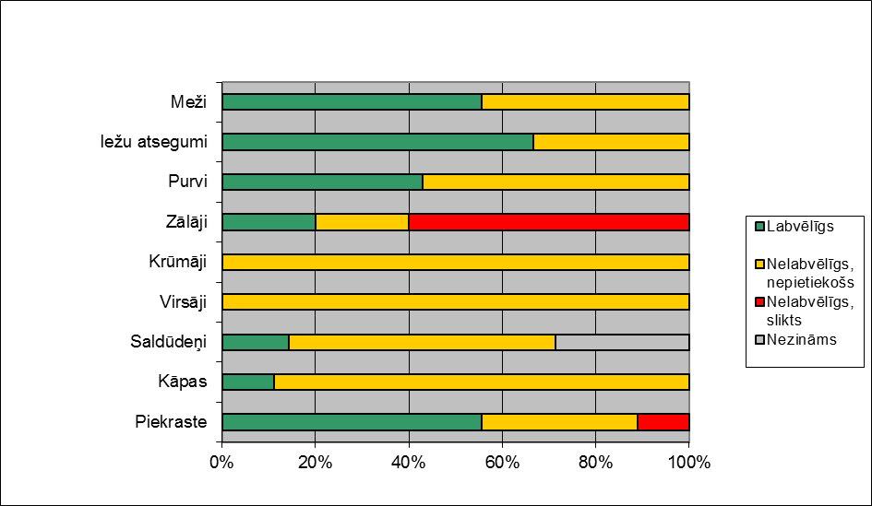

2007.-2012. gadā:
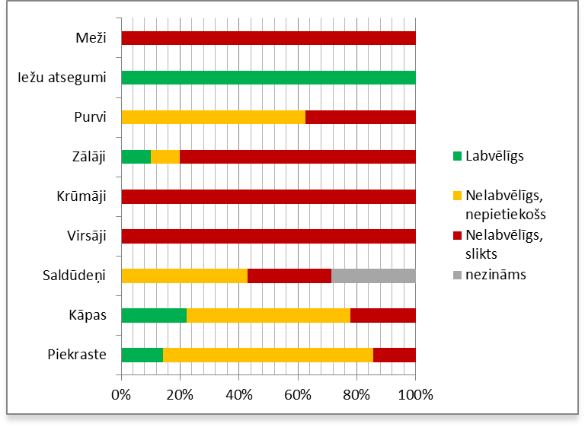
Tomēr, vērtējot izmaiņu cēloņus, tikai 18% no visiem biotopiem aizsardzības stāvokļa vērtējums ietver patiesas izmaiņas dabā. Tā, piem., vētru dēļ ir samazinājusies lagūnu kopējā platība, jo atsevišķas lagūnas vētrās ir noskalotas. No ilgtermiņa pastāvēšanas viedokļa visapdraudētākie ir zālāju biotopi, kuru aizsardzības stāvoklis abās atskaitēs ir novērtēts kā nelabvēlīgs slikts. 2013. gada atskaitē novērtēts, ka zālāju stāvoklis turpina pasliktināties.

Latvijā sastopamas 115 ES nozīmes aizsargājamās sugas, no kurām 60 tiek veidotas ES nozīmes aizsargājamās dabas teritorijas Natura 2000. Sugu aizsardzības stāvoklis novērtēts sekojoši:
 | 2000-2006 | 2007-12013
Labvēlīgs | 49% | 28%
Nelabvēlīgs | 24% | 39%
Nelabvēlīgs slikts | 6% | 20%
Nezināms | 21% | 13%

Izvērtējot aizsardzības stāvokli par taksonomiskām grupām, vērtējums ir sekojošs:
2000.-2006. gadā:
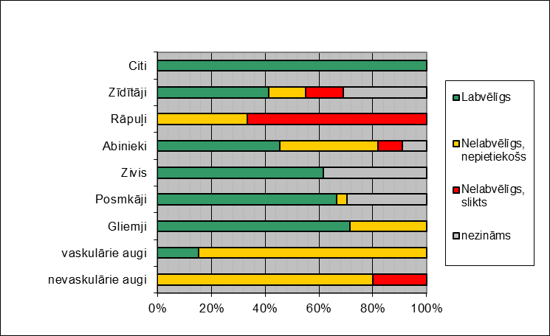

2007.-2012. gadā:
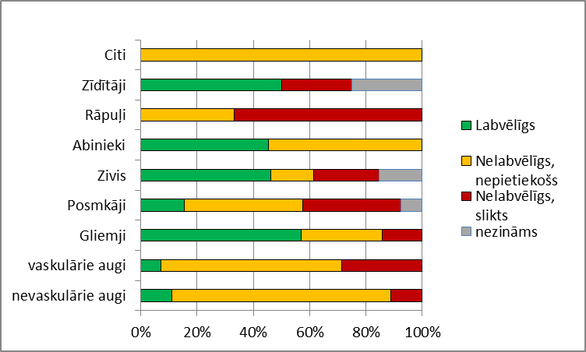
Vērtējot izmaiņu cēloņus, patiesas izmaiņas ir novērotas tikai 10% sugu. Tas saistīts gan ar atsevišķu sugu populāciju samazināšanos vai populācijas palielināšanos. Ziemeļu upespērlenei konstatēta vairāku iepriekš zināmu atradņu izzušana, turpretim kokvarde ir palielinājusi izplatības areālu. Savukārt lidvāvere vairs netika konstatēta Latvijas teritorijā. Dažām spāru sugām novērota gan populācijas samazināšanās, gan palielinājums. Atskaitē iekļauta viena jauna Biotopu direktīvas II pielikuma suga, smalkā najāda.

Turpmākā rīcība
Informācija par ES nozīmes sugu un biotopu aizsardzības stāvokļa vērtējumu ņemta vērā, izstrādājot gan Vides politikas pamatnostādnes 2013.-2020. gadam, gan arī, izstrādājot aktivitāšu pamatojumus ES struktūrfondu darbības programmas un Lauku attīstības programmas 2014.-2020. gadiem projektiem .
Lai precīzāk izvērtētu ES nozīmes aizsargājamās dabas teritorijās Natura 2000 iekļauto biotopu un sugu proporciju no visas platības / populācijas, Darbības programmā ,,Izaugsme un nodarbinātība’’ paredzēta ES nozīmes sugu un biotopu izplatības kartēšana visā valsts teritorijā. Lai nodrošinātu juridisko aizsardzību ES nozīmes sugām un biotopiem Vides politikas pamatnostādnēs 2013.-2020. gadam paredzēta Natura 2000 teritoriju robežu precizēšana, ņemot vērā jaunāko zinātnisko informāciju un monitoringa rezultātus.
2012. gadā Dabas aizsardzības pārvalde uzsāka EK LIFE+ programmas līdzfinansēta projekta LIFE11NAT/LV/000371 „Natura 2000 teritoriju nacionālā aizsardzības un apsaimniekošanas programma” ieviešanu. Projekta ietvaros paredzēts izstrādāt apsaimniekošanas vadlīnijas visiem ES nozīmes biotopiem. Savukārt Natura 2000 teritoriju nacionālā aizsardzības un apsaimniekošanas programma tiks ieļautas biotopu un sugu apsaimniekošanas un atjaunošanas prioritātes. Šo pasākumu finansēšanai paredzēts finansējums no Eiropas Reģionālās attīstības fonda un, atbilstoši Darbības programmas projektam 2014.-2020. gadam, pasākumu ieviešana paredzēta, sākot ar 2017. gadu.
Zālāju apsaimniekošanai 2007.-2013. gadā bija pieejams finansējums no Lauku attīstības programmas. Tomēr ar Lauku attīstības programmas 2007-2013 (LAP) 2. ass pasākuma Agrovide apakšpasākuma „Bioloģiskās daudzveidības uzturēšana zālājos” (BDUZ) finansējumu tika apsaimniekoti tikai 48 % no visiem bioloģiski vērtīgajiem zālājiem.Lai mērķtiecīgāk novirzītu finansējumu zālāju biotopu apsaimniekošanai, 2013. gadā veikta daļēja bioloģiski vērtīgo zālāju apsekošana, kura tiks turpināta arī 2014. gadā. Pamatojoties uz apsekošanas rezultātā izstrādātajām jaunākām bioloģiski vērtīgo zālāju izplatības kartēm, tiks izstrādāti bioloģiski vērtīgo zālāju apsaimniekošanas atbalsta pasākuma nosacījumi.
Nākamā atskaite par Biotopu direktīvas ieviešanu tiks izstrādāta 2019. gadā par 2013.-2018. gadu.

Vides aizsardzības un reģionālās attīstības ministra vietā
Ekonomikas ministrs D. Pavļuts

Valsts sekretārs A. Antonovs

2013.12.03. 11:41
1712
I.Mendziņa
67026432
ilona.mendzina@varam.gov.lv

Ar dabiskajiem zālājiem dabas aizsardzības izpratnē Latvijā tiek saprasti neielaboti dabiski vai daļēji dabiski zālāji un palieņu pļavu gadījumā dažkārt arī ielaboti zālāji, kas visi atbilst kādam Biotopu direktīvas objektam. Kopā ar dabiskajiem zālājiem parasti tiek aplūkoti arī zālāji, kas ir sevišķi nozīmīgi kā dzīvotnes īpaši aizsargājamiem putniem.
2012.gada progresa ziņojums un Stratēģiskais kopsavilkuma ziņojums par Latvijas Lauku attīstības programmas 2007.-2013.gadam īstenošanu periodā no 2007.-2012.gadam

